暨南大学本科实验报告专用纸
课程名称 高级语言程序设计 成绩评定
实验项目名称 输出个人信息 指导教师 张鑫源
实验项目编号 3 实验项目类型 实验地点
学生姓名 覃哲 学号 2019051111
学院 智能科学与工程 系 专业 信息安全
实验时间 2020 年 3 月 18 日 下 午～ 3 月 18 日 下 午 温度 ℃湿度
- 实验目的：输出个人信息
- 实验内容和要求
由用户输入各自的个人信息，之后将其输出。信息列表如下:
姓名:
性别:
年龄:
身高:
体重:
BMI:
➢注意事项.
个人信息除姓名外不要求真实，BMI无需用户输入，BMI=体重/ (身
高)2;
本实验姓名为字符串， 性别为字符，年龄为无符号整数，其余为浮点
数且约定浮点数按照双精度来存储;
输出格式控制要求:性别男女分别为M和F，输出相应的ASC II码;年
龄域宽为6且居右;身高域宽17、保留4位有效数字、居右;体重域宽
10、 保留2位有效数字、居左; BMI按照单精度浮点数输出;
➢DDL
3.24号20点之前提交实验报告。

- 主要仪器设备
仪器：计算机
实验环境：visual stdio2019
- 源程序
#include<stdio.h>
#include<string.h>
int main() {
printf("请按顺序输入姓名、性别(男为M/女为F）、年龄、身高(m)、体重(kg)\n");
char Name[20];
char Gender;
double height, weight, BMI;
unsigned int Age;
gets_s(Name);
Gender = getchar();
scanf_s("%u", &Age);
scanf_s("%lf%lf", &height,&weight);
BMI = weight / (height * height);
printf("姓名:%s\n", Name);
printf("性别:%c\n", Gender);
printf("年龄:%6u\n", Age);
printf("身高:%17.4lf\n", height);
printf("体重:%-10.2lf\n", weight);
printf("BMI:%f\n", BMI);
return 0;

}
- 实验步骤与调试
体重的输出没有居左，做完后再次检查阅读发现并改正。
- 实验结果与分析
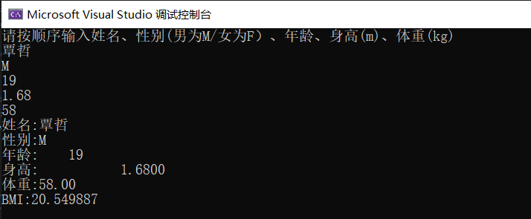。
暨南大学本科实验报告专用纸(附页)

